УДК: 619:611.33:636.8

БУДОВА СТІНКИ ЛІМФАТИЧНИХ КАПІЛЯРІВ ШЛУНКА СВІЙСЬКОГО КОТА ЗА ДАНИМИ ЕЛЕКТРОННОЇ МІКРОСКОПІЇ

О. М. МАКСИМЕНКО, аспірант

В. К. КОСТЮК, професор, доктор ветеринарних наук Національний університет
біоресурсів і природокористування України

Встановлено особливості ультрамікроскопічної будови ендотеліоцитів лімфатичних капілярів шлунка свійського кота. Проведено порівняльний аналіз будови стінки лімфатичного та кровоносного капіляра за даними електронної мікроскопії. Визначено основні принципи будови ендотеліоцита лімфатичного капіляра шлунка свійського кота.

Ендотеліоцит, цитоплазма, ядро , лімфа, мікроплазматоз, лімфатичний капіляр, шлунок, свійський кіт

Перші дослідження ультраструктурної булови стінки лімфатичного капіляра були проведені в 60-х роках Д. А. Ждановим спільно із В. А. Шахламовим [1]. Свої дослідження ці вчені проводили переважно на кролях, тому, можливо, дані були не досить повними та суперечливими, але саме вони складають основу для подальших досліджень та порівнян-ня. На думку авторів, ця робота була досить актуальною, оскільки до того часу основна увага приділялася вивченню ультраструктури ендотеліо-цитів та проникності кровоносних капілярів, не звертаючи особливої уваги на ультрамікроскопічну будову лімфатичного капіляра [4].

Дренаж лімфи від тканин у венозне русло є однією з основних функцій лімфатичної системи, оскільки резорбція чужорідних речовин та продуктів обмуну відбувається саме через прошарки між ендотеліоцитами лімфатичних капілярів.

Загальновідомо, що лімфатичні капіляри побудовані з ендотеліаль-них клітин, з'єднаних одна з одною прошарками сполучної тканини [2] та, за даними деяких дослідників, базальної мембрани [3, 4] вони подібні за будовою до кровоносних капілярів, але мають деякі відмінності. Особливістю будови лімфатичних капілярів, на відміну від кровоносних, є відсутність вираженої базальної мембрани, відсутність периваскулярних сполучнотканинних клітин [6], діаметр лімфатичних капілярів в 2 – 5 разів перевищує діаметр кровоносних [1, 3, 4].

Існують різні думки на рахунок наявності чи відсутності базальної мембрани в складі стінки ендотеліоцитів лімафтичних капілярів. Більшість лімфологів вважають, що базальна мембрана в складі стінки лімфатичного

Науковий керівник –професор, доктор ветеринарних наук В. К. Костюк

  - В. К. Костюк, О. М. Максименко, 2015

110

капіляра відсутня [1; 4; 5]. Пономарьова І. А. під час проведенні гістохімічних досліджень також не виявила базальної мембрани в стінці ендотеліоцита лімфатичного капіляра [2]. Інші дослідники вважають, що базальна мембрана в стінці лімфатичного капіляра представлена у вигляді вираженого переривчастого шару, що має фібрилярну структуру [6].

Мета дослідження – вивчити будову стінки лімфатичних капілярів шлунка свійського кота за даними електронної мікроскопії.

Матеріал і методи досліджень. Для встановлення ультрамікро-скопічної будови стінки лімфатичного капіляра було використано ділянку шлунка статевозрілого свійського кота (1×1 мм). При дослідженні вико-ристовували загальноприйняту методику [2], зрізи вивчали під елект-ронним мікроскопом ЕМВ-100БР у лабораторії електронної мікроскопії НДЛЦ НМУ ім. О.О.Богомольця.
Результати досліджень. В ході роботи нами було отримано 24 електронограми, на яких детально проведено вивчення ультрамікро-скопічної будови стінки лімфатичних капілярів свійського кота. Найкращі елементи було зафотографовано за допомогою мікроскопа ЕМВ-100БР та описано нижче.

В результаті детального аналізу отриманих елктронограм ми відмітили, що стінка лімфатичних капілярів свійськго кота утворена одним шаром ендотеліоцитів, між якими розташовуються проміжки сполучної тканини. Ендотеліальні клітини лімфатичного капіляра на виготовлених електронограмах не мають перицитів та базальної мембрани (рис. 1) або мають переривчасту базальну мембрану. Ендотеліоцити плоскі, витягнутої форми і досить великі, на їх аблюмінальній поверхні містяться мікросворсинки , а в цитоплазмі багато піноцитозних пухирців та лізосом, що виконують перважно функцію руйнування баластних компонентів тканинної рідини. На люмінальній поверхні ендотеліоцита цитоплазма має невеликі виступи. Ми погоджуємося із думкою Шахламова В . А. та Цамеряна А. П. про звязок випинань цитоплазми ендотеліальних клітин лімфатичних капілярів у просвіт капіляра із захопленням міжклітинної речовини, в тому числі, чужорідних частин, із оточуючих сполучнотка-нинних структур (мікроплазматозом) [4].

Добре помітні в складі стінки лімфатичного капіляра стропні філаменти. Останні виконують опорну функцію в ендотеліоциті замість базальної мембрани та та інших міжклітинних сполучень. Стропні філаменти одним кінцем прикріплюються до ендотеліоцита , в місцях їх з'єднання один з одним, а іншим – вплітаються в колагенові волокна, що ідуть паралельно лімафтичному капіляру. Однією із основних функцій цих компонентів є дренаж тканинної рідини в просвіт лімфатичного капіляра. Це відбувається за рахунок того, що при накопиченні в тканині рідини стропні філаменти натягуються та розширяють ендотеліоцити, утворюючи між ними щілину [2, 4].

Контакти між сусідніми ендотеліоцитами не щільні (ширина близько 30 – 50 нм), за рахунок чого відбувається дифузія міжклітинної речовини в просвіт лімфатичного капіляра, а також можуть проходити крупні

111

молекули, що дозволяє здійснити функцію однонаправленого (доцент-рового) дренування сполучної тканини. Найчастіше між ендотеліоцитами зустрічаються напівскладні (краї ендотеліальних клітин накладаються одна на одну) чи прості (края ендотеліальних клітин прилягають один до одного), рідше – складні (цитоплазматичні відростки однієї ендотеліальної клітини вклинюються в заглиблення, що утворені цитоплазмою іншої ендотеліальної клітини) контакти [4].
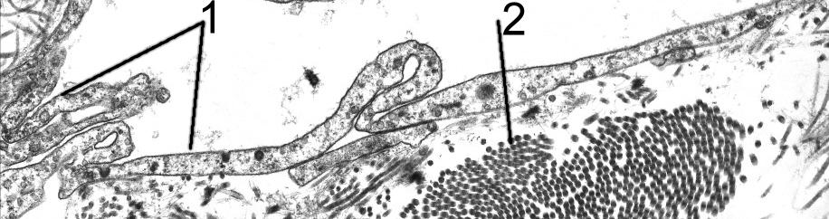

Рис. 1. Просвіт лімфатичного капіляра шлунка кота свійського:

1 – ендотеліоцити лімфатичного капіляра; 2 – колагенові волокна
у перикапілярній сполучній тканині. Електронограма, ×15000

Ендотеліоцити лімфатичних капілярів свійського кота містять переважно 1 ядро із 2-3 ядерцями. Ядра переважно овальної та овально-видовженої, рідше – «амебоподібної» форми. Дрібнозернистий хроматин рівномірно розподілений по нуклеоплазмі. Форма ядерець дуже різноманітна – овальна, округла, зірчаста чи паличкоподібна.

Периферична чатина цитоплазми ущільнена. В цій ділянці виділяються лізосоми, мітохондрії, везикули різного діаметра, компоненти гранулярної ендоплазматичної сітки. Пластинчастий комплекс розмі-щується, як правило, в навколоядерній зоні. Він представлений системою цистерн, великих та малих великул. Центріолі в ендотелії лімфатичних капілярів зустрічаються досить рідко і завжди знаходяться в навколоядерній зоні. Мітохондрії в ендотеліоцитах лімфатичних капілярів відносно рівномірно розміщаються в цитоплазмі. Матрикас мітохондрій просвітлений та не має включень. В ендотелії лімфатичнх капілярів є гранулярна та агрнаулярна ендоплазматична сітка, але в більшості переважають елементи гранулярної ендоплазматичної сітки. Лізосоми утворюють значні скупчення в ділянці перикаріону. Зазвичай вони мають овальну форму та оточені овальною мембраною. Первинні лізосоми щільно укомплектовані гранулами різних розмірів. По люмінальному та аблюмінальному краях в товщі цитоплазми ендотеліальних клітин лімфатичних капілярів шлунка свійського кота виявляються везикули діаметром 30–60 нм. Мікропіноцитозні везикули утворюються шляхом інвагінації плазматичної мембрани ендотелію на невеликих невеликих ділянках його поверхні. Цитоплазматичні філаменти – характерні для ендотеліальних клітин лімфатичних капілярів. В залежності від діаметру

112

вони поділяються на філаменти (від 7 до 11 нм) та мікрофіламенти (від 4 до 6 нм).

На електронограмах ми відмічали наявність в цитоплазмі ендотеліальних клітин лімфатичних капілярів різноманітних включень, а саме: гранул глікогену та ліпідних включень.

Також на деяких із виготовлених препаратів ми мали можливість спостерігати явище мікроплазматозу – дифузії міжклітинної речовини із оточуючих сполучнотканинних структур у просвіт лімфатичного капіляра

(рис. 2).
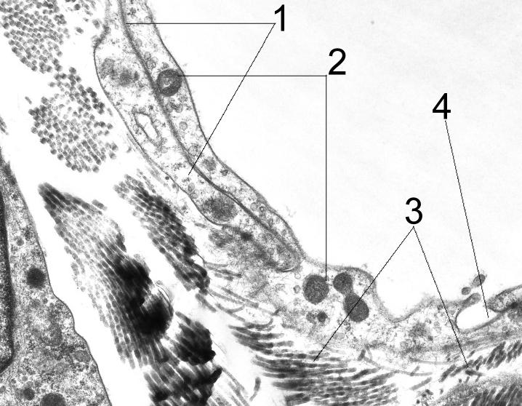

Рис. 2. Просвіт лімфатичного капіляра шлунка кота свійського:

1 – ендотеліоцити лімфатичного капіляра; 2 – ядра ендотеліоцитів; 3 – колагенові волокна у перикапілярній сполучній тканині; 4 – явище мікроплазматозу. Електоронограма, ×15000

Лімфатичні капіляри тісно пов'язані з оточуючою сполучною тканиною за рахунок ретикулярних та колагенових волокон (рис. 3) [8].

Виділяють 2 групи стропних філаментів – з малим діаметром (4 – 6 нм) та більш крупні (6 – 11 нм). Найбільшу кількість стропних філаментів ми спостерігали в ділянці контакту ендотеліальних клітин одна з одною.

Ми частково погоджуємося із думкою Шахламова В. А. та Цамеряна А. П., що ті частини стінки лімфатичного капіляра, що деякі дослідники вважають за частини базальної мембрани насправді є частинами, де до плазмолеми приєднуються стропні філаменти, чи ділянки, де розміщені в безпосередній близькості до плазмолеми ендотелію колагенові фібрили.

113

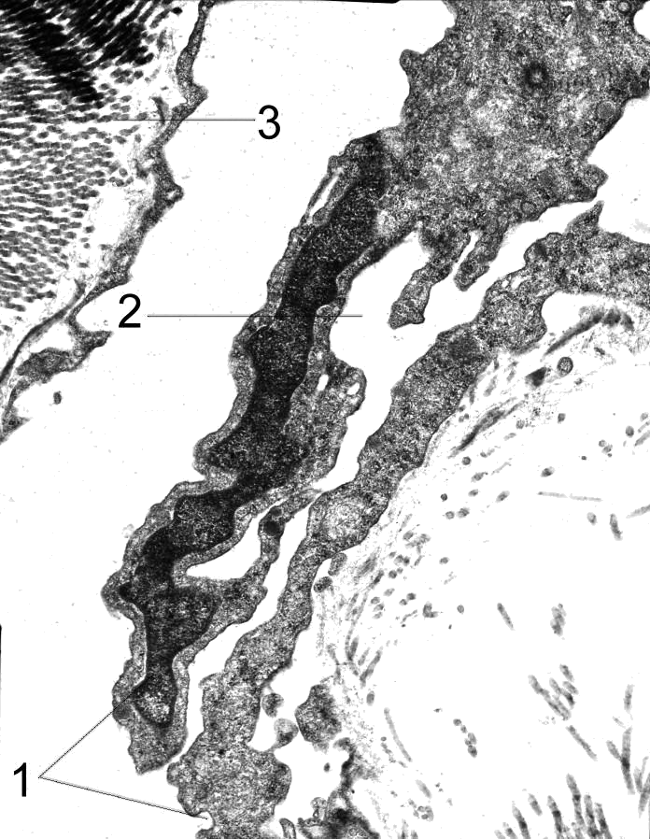

Рис. 3. Просвіт лімфатичного капіляра шлунка кота свійського:

1 – ендотеліоцити лімфатичного капіляра; 2 – просвіт лімфатичного капіляра;
3 – колагенові волокна у перикапілярній сполучній тканині. Електоронограма,
×15000

Висновки

- Встановлено, що ендотеліоцити лімфатичних капілярів шлунка свійьсого кота побудовані за загальним принципом.

- Ендотеліоцити лімфатичних капілярів – клітини, що складаються із ядра та цитоплазми. Ядро характерної форми, містить 2-3 ядерця; в цитоплазмі знаходяться всі основні органели та включення, надзвичайно багато лізосом, цитоплазма має вирости на аблюмінальній поверхні, що пов’язано із процесами транспорту лімфи в лімфатчиний капіляр із оточуючих тканин.
- Характерна будова стінки лімфатичного капіляра, у порівнянні із кровоносним (відсутність вираженої базальної мембрани і наявність нещільних контактів між окремими ендотеліальними клітинами) зумов-лена властивістю лімфатичних капілярів до мікроплазматозу – дифузії міжклітинної рідини із сполучної тканини до просвіту лімфатичного капіляра.

114
Список літератури

- Жданов Д. А. Сравнительное электронномикроскопическое исследова-ние строения стенок кровеносных и лимфатических капилляров / Д. А. Жданов, В. А. Шахламов // Архив анатомии, 1964. – № 10. – С. 28 – 34.
- Уикли В. Электронная микроскопия для начинающих / Пер. с англ. //
В. Уикли. – М.: Мир, 1975. – 324 с.
- Шахламов В. А. Капилляры (электронномикроскопическое исследова-ние) / В. А. Шахламов. – М.: Медицина, 1971. – 200 с.
- Давиденко Л. М. Ультраструктура лімфатичних судин підшлункової

залози людини у ранньому ембріогенезі / Л. М. Давиденко // Морфологічні та клінічні аспекти лімфології: М-ли наук. конф., присв. 100-річчю з дня народ.
М. С. Спірова. – К., 1992. – С. 26-27.
- Шахламов В. А. Очерки по ультраструктурной организации сосудов лимфатической системы / В. А. Шахламов., А. П. Цамерян – Новосибирск:
Наука, 1982. – 120 с.
- Цамерян А. П. Ультраструктура и проницаемость стенки сосудов
лимфатической системы: автореф. дис. канд. мед. наук: спец. 16.00.02.
«Патология, онкология и морфология животных» /
А. П. Цамерян. – М., 1972. – 18 с.
  - Burke Y. Lymphatic capillary function in normal and in fammed states /
Y. Burke, L. Leak // Progres in Lymphology. – Stuttgardt, 1970. – P. 81-85.
  - Casley-Smith J. R. Electron microscopial observations on the dilamed lymphatics in oedematous regions and their collapse following hyaluronidase
asminnistration / J. R. Casley-Smith // Brit. J. Exp. Path., 1967. – Vol. 48. –
- 680–686.
  - Pullinger B. O. Some observations on the structure and functions of lymphatics: their behavior in local oedema / B. O. Pullinger, H. W. Florey // The British Journal of Experimental Pathology, – 1935. – V. 16. – № 1. – P. 49 – 61.

Установлено особенности ультрамикроскопического строения эндотелиоцитов лимфатических капилляров желудка кота домашнего. Проведен сравнительный анализ строения стенки лимфатического и
кровеносного капилляра по данным электронной микроскопии. Определены
основные принципы строения эндотелиоцита лимфатического капилляра желудка кота домашнего.
Эндотелиоцит, цитоплазма, ядро, лимфа, микроплазматоз, лимфатический капилляр, желудок, домашний кот

The features of ultramicroscopic structure of endothelial lymphatic capillaries of the stomach cat home established. A comparative analysis of the structure of the wall of lymphatic and blood capillary was done by electron microscopy. Defined the basic principles of the structure endotheliocyte lymphatic capillaries of the stomach of domestic cat.
Endotheliocyte, cytoplasm, nucleus, lymph, microplasmatoz, lymphatic capillaries, stomach, housecat

115

